Oppgave 11, s. 24:

a)
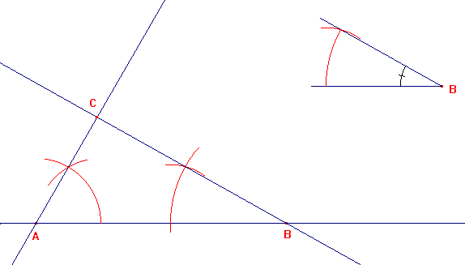

∠A = 60° konstrueres på vanlig måte. ∠B er kun oppgitt ved en figur. Da må vi "flytte" vinkelen slik at den havner på riktig sted. Ser du hvilken teknikk som er brukt for å gjøre dette?

b) Når ∠B er 38° er ∠C = 180° - 60° - 38° = 82°

